Umetnite svoj  
prvi sadržaj

Pravljenje, ažuriranje i prilagođavanje sadržaja

Ne morate da čekate da stranice budu gotove. Sadržaj možete da umetnete i kada započnete pravljenje dokumenta. Kako budete dodavali stranice u dokument, Word vam pomaže da ažurirate sadržaj.

Ovaj dokument nije samo za čitanje, već i za isprobavanje. Potražite tekst Isprobajte napisan crvenim slovima u ovom dokumentu da biste mogli da učite uz vežbu.

# Umetanje sadržaja

Da biste dodali sadržaj, treba samo da odlučite gde želite da se nalazi. Word će uraditi teži deo posla.

Isprobajte: Pritisnite Enter nakon prvog pasusa u ovom dokumentu da biste umetnuli novi red. Zatim pređite na karticu **Reference**, izaberite stavku **Sadržaj** i odaberite sadržaj iz galerije.

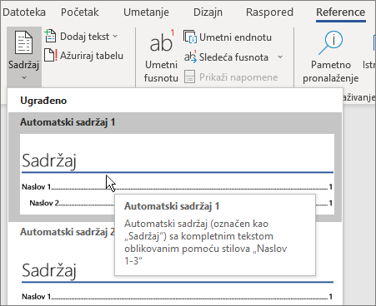

To je to! Word je pronašao sve naslove u ovom dokumentu i dodao sadržaj.

# Ažuriranje u skladu sa izmenama

Teži deo posla ne predstavlja samo pravljenje sadržaja. Word je pametan i prati gde se šta nalazi, tako da vi to ne morate da radite. Kada se nešto promeni, treba samo da ažurirate sadržaj.

Isprobajte: Ažurirajte sadržaj.

1. Postavite kursor posle pasusa koji se završava sa „Kada se nešto promeni, treba samo da ažurirate sadržaj“ (iznad), a zatim pritisnite Ctrl+Enter da biste poslali ovaj odeljak na 3. stranicu.
2. Idite na sadržaj i kliknite bilo gde na njega. Zatim kliknite na dugme **Ažuriraj tabelu** i na dugme **U redu** (podrazumevano je izabrana opcija **Ažuriraj samo brojeve stranica**).

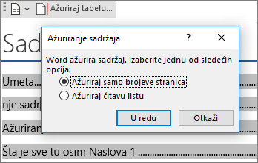

Word ažurira unos za opciju Ažuriranje u skladu sa izmenama iz 2. stranica u 3. stranica.

Upotreba stilova za naslove

Magija sadržaja je u stilovima koji se koriste za oblikovanje naslova. Naslov za ovaj odeljak, Upotreba stilova za naslove, možda izgleda kao naslov, ali se ne ponaša tako. Oblikovan je u delovima (veličina fonta, podvlačenje) umesto da se oblikuje pomoću stila. Vidite li da se ne nalazi u sadržaju koji ste dodali? Da biste dodali naslov u sadržaj, on mora da bude oblikovan pomoću stila Naslov 1.

Isprobajte: Ažurirajte stil, a zatim i sadržaj.

1. Kliknite na naslov iznad (Upotreba stilova za naslove) – samo kliknite, nikako nemojte da nešto izaberete.
2. Na kartici **Početak** pronađite stavku **Stilovi** i kliknite na stavku **Naslov 1** (tasterska prečica: Alt+Ctrl+1).
3. Ažurirajte sadržaj kao i ranije, ali ovog puta izaberite stavku **Ažuriraj čitavu listu** (ne **Ažuriraj samo brojeve stranica**) jer se nisu promenili samo brojevi stranica.

Sada Word zna da je taj pasus naslov i dodaje ga u sadržaj.

# Šta je sve tu osim Naslova 1

Želite li više nivoa u sadržaju? Za to su vam potrebni ostali stilovi naslova. Označite podnaslove u dokumentu kao Naslov 2, naslove nižeg nivoa kao Naslov 3 i tako dalje.

Isprobajte: Primenite **Naslov 2** na pasus ispod (Dodavanje stavke sadržaja 2. nivoa), a zatim ažurirajte sadržaj kao ranije. Ne zaboravite da ažurirate ceo sadržaj.

Dodavanje stavke sadržaja 2. nivoa

**Dodatne informacije**: Stilovi naslova sadrže oblikovanje, font, veličinu, boju i još mnogo toga. Sadrže i oblikovanje pasusa koje je poznato kao nivo prikaza strukture i koje sadržaj prihvata.

# Prilagođavanje sadržaja

Razmak između stavke i njenog broja stranice u sadržaju poznato je kao linija vodilja. Word podrazumevano pravi liniju vodilju od niza tačaka (tačkasta linija vodilja), ali lako možete da se prebacite na nešto drugo, kao što je spuštena crta. Ne morate da počinjete iz početka – ne morate čak ni da izaberete sadržaj. Word zna gde se to nalazi. Treba samo da koristite opciju „Prilagođeni sadržaj“ da biste uneli ovu promenu, a Word će uraditi svoje.

Isprobajte: Promenite tačkastu liniju vodilju u spuštenu crtu.

1. Na kartici **Reference** izaberite stavku **Sadržaj**, a zatim u dnu izaberite opciju **Prilagođeni sadržaj**.
2. Na listi opcija **Linija vodilja** izaberite stavku **Linija** (poslednja opcija na listi) i kliknite na dugme **U redu**.

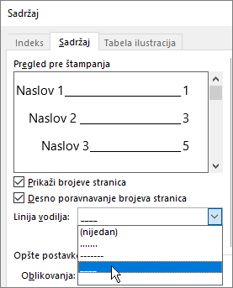

1. Kada od vas bude zatraženo da zamenite sadržaj, kliknite na dugme **Da**.

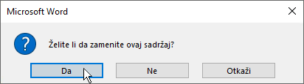

To je sve što je potrebno da bi Word pronašao sadržaj i promenio liniju vodilju iz niza tačaka u spuštenu crtu.

# Uklanjanje sadržaja

Sadržaj ne možete da izbrišete na isti način kao sliku ili druge stvari u dokumentu. U stvari, možete, ali ako to uradite previše puta, sadržaj će se poremetiti. Sećate se da Word radi teži deo posla umesto vas? Treba ukloniti i sve skele. Kada programu Word kažete da ukloni sadržaj, on sâm čisti za sobom.

Isprobajte: Na kartici **Reference** izaberite stavku **Sadržaj**, a zatim u dnu izaberite opciju **Ukloni sadržaj**.

Bum! Sadržaj i stvari koje su potrebne za njegovo funkcionisanje nestali su iz dokumenta. Ali, sadržaj možete da vratite u bilo kom trenutku i na bilo koje mesto. Word pamti sve što ste uradili – čak i promenu linije vodilje.

**Dodatne informacije:** Stvari koje Word uklanja čine kolekciju skrivenih obeleživača koji prate tekst naslova i broj stranice prikazan u sadržaju.

# Dodatno istraživanje

Ako želite da dodatno prilagodite sadržaj, isprobajte ove opcije. (Ako niste vratili sadržaj, uradite to sada. Možete da ga dodate iznad ovog odeljka, ako želite. Ili, ako je uklanjanje sadržaja bilo poslednje što ste uradili, pritisnite Ctrl+Z da biste to opozvali.)

## Promena oblikovanja teksta stavki sadržaja

Isprobajte: U sadržaju izaberite celu stavku 1. nivoa i izmenite oblikovanje. Na primer, promenite boju fonta u plavu. (Obavezno izaberite samo jednu stavku sadržaja, uključujući liniju vodilju i broj stranice. Imajte na umu da, čak i ako ceo sadržaj može da izgleda kao da je izabran, stavka koju izaberete biće istaknuta tamnijom bojom.)

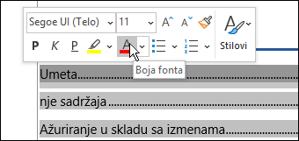

Zahvaljujući magiji sadržaja, menjaju se sve stavke 1. nivoa.

**Dodatne informacije:** Dobro, nije to stvarno magija. Stavkama sadržaja se dodeljuje stil (Sadržaj 1, Sadržaj 2 i tako dalje), a ti stilovi su podešeni tako da se automatski ažuriraju svaki put kada promenite oblikovanje.

## Promena broja nivoa sadržaja

Isprobajte: Dodajte samo naslove sa oznakom Naslov 1 u sadržaj, bez podnaslova.

1. Na kartici **Reference** izaberite stavku **Sadržaj**, a zatim u dnu izaberite opciju **Prilagođeni sadržaj**.
2. Promenite vrednost opcije **Prikazuj nivoe** na **1** i kliknite na dugme **U redu**.

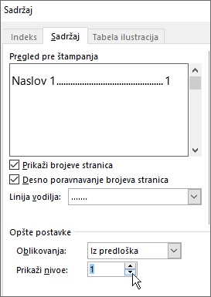

1. Kada od vas bude zatraženo da zamenite sadržaj, kliknite na dugme **Da**.
2. Uverite se da sadržaj više ne obuhvata podnaslove, kao što je Dodavanje stavke sadržaja 2. nivoa.

# Pronađite pomoć u programu Word

Polje za pretragu **Recite mi** vodi vas pravo do komandi i pomoći u programu Word.

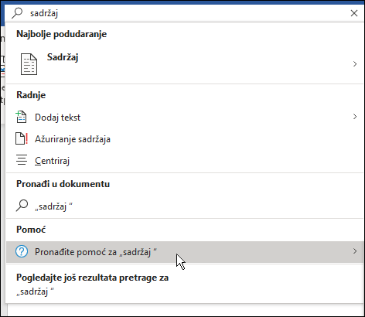

Isprobajte: Idite na **Recite mi šta želite da radite** pri vrhu prozora, a zatim unesite šta želite da uradite.

Na primer, otkucajte:

* **sadržaj** da biste brzo došli do opcija vezanih za sadržaj, kao i drugih tema pomoći za sadržaj
* **stilovi** ako želite da saznate više o korišćenju stilova u programu Word
* **pomoć** da biste otišli u pomoć za Word
* **obuka** da biste videli listu kurseva za Word